**Escola Municipal Rolândia**

**Relatório: 31/07/17**

**Bolsista: Dhulyane Alberti Dias.**

Com a volta as aulas após as férias do meio do ano, os professores decidiram voltar a uma oficina que já aplicaram na escola, que é a de “rodinhas”, onde falam para os alunos levarem seus brinquedos que possuem rodinhas, como patins, patinete, bicicleta e até mesmo tênis que possui rodinhas, para que sejam usados durante a aula.

Como ocorreu a falta de uma professora hoje, o pré acabou realizando duas aulas de educação física, uma no primeiro horário e outra no terceiro, como acontece normalmente nas segundas-feiras com a integração do segundo ano. Durante a primeira aula, alguns alunos se encontravam tímidos com alguns brinquedos, outros até não estavam muito animados para praticar a aula, porém, com o passar do tempo, todos as crianças se envolveram com os brinquedos, gerando grande entusiasmo e curiosidade em experimentar todas as opções disponíveis.

No geral, todas as aulas os alunos se encontravam envolvidas com os objetos, alguns tinham dificuldades em dividir os brinquedos, mas após um breve comentário eles acabavam entendendo e evitando que isso acontecesse novamente, dessa forma, incentivando o lado compreensivo que é necessário que se tenha a divisão dos brinquedos, mesmo para os alunos que não conseguiram levar algum, mostrando assim que todos deveriam brincar com todos os brinquedos, não focando apenas em um único objeto. Além disso, em algumas aulas não havia material suficiente para alguns alunos, como para a turma do segundo ano junto ao pré, dessa forma, muitas meninas acabavam ajudando as outras a conseguirem andar em algo em que elas não sabiam, como o skate.

Com o resultado das aulas, é possível comentar em que ela possuiu um grande sucesso, mostrando para os alunos que não é porque levaram o seu próprio brinquedo que eles teriam que brincar apenas com eles, que o ideal é realizar a troca para conhecer e se colocar em diferentes situações com os brinquedos de rodinhas. Dessa forma, incentivando os alunos a serem mais cooperativos e aumentando o espirito de coletividade e socialização, já que eles realizavam as trocas, com isso, gerando um diálogo para poderem brincar com um material que não estava disponível.

O tema da aula foi algo diferente e inovador, porém, não é possível realizar essa atividade sem conhecer a comunidade, já que é de extrema importância a cooperação dos pais para que eles levem esses materiais para que seja possível a realização dessa atividade.

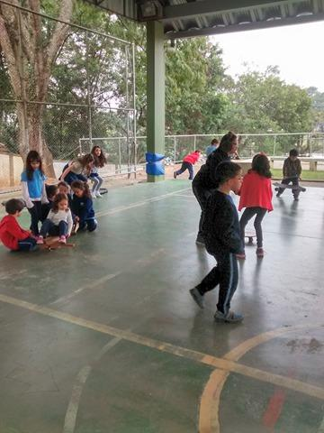

**Colégio Rolândia**

**Relatório – 01/08/17**

**Bolsistas: João Pedro Lezan**

A atividade de levar o próprio brinquedo locomotivo pôde proporcionar aos alunos certa autonomia no sentido de que cada aluno poderia utilizar o brinquedo que desejasse e da forma que quisesse também. Para tanto, eles precisariam se comportar de forma integralista e cooperativista, uma vez que os brinquedos eram compartilhados entre eles, ao mesmo tempo em que não poderiam utilizar o brinquedo que levaram. Tal perspectiva foi proporcionada de sucesso, não havendo nenhum caso de desaprovação por parte dos alunos, nem de alunos desinteressados por estar realizando alguma prática, afinal, a aula se destinou a deixá-los livres.

Partindo de uma análise aos materiais encontrados, para a utilização, é possível relatar que a maioria dos brinquedos eram bicicletas, patins, patinete e skate. No entanto, alguns alunos não possuíam em seu acervo motor, o aprendizado necessário para utilizar de tais brinquedos. Dessa forma, é indispensável relatar a incessante vontade em desenvolver suas habilidades, por parte dos alunos, que não agiam de maneira negativa e enfrentavam as práticas.

Dentre tais materiais, era previsível que haveria a divisão entre brinquedos catalogados socialmente destinados às meninas e os destinados aos meninos, por possuírem coloração e/ou personagens, estereotipados. Contudo, foi notável que tal limitação para utilizar tais materiais entre os gêneros, foi desconstruída, uma vez que na escola este ideal já não se desenvolve, ao mesmo tempo em que a motivação para praticar era tanta que não seria cabível para a relação entre quantidade de materiais e alunos, por exemplo, não houveram materiais de meninos suficiente para os meninos dentre as turmas.

**FOTOS**

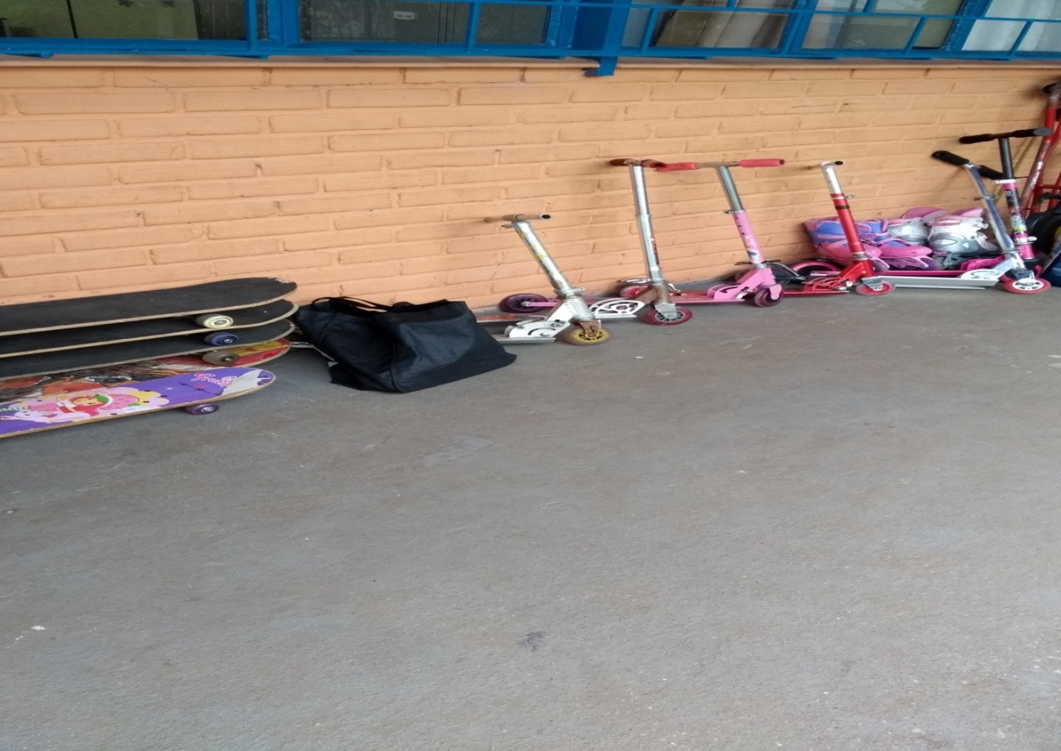

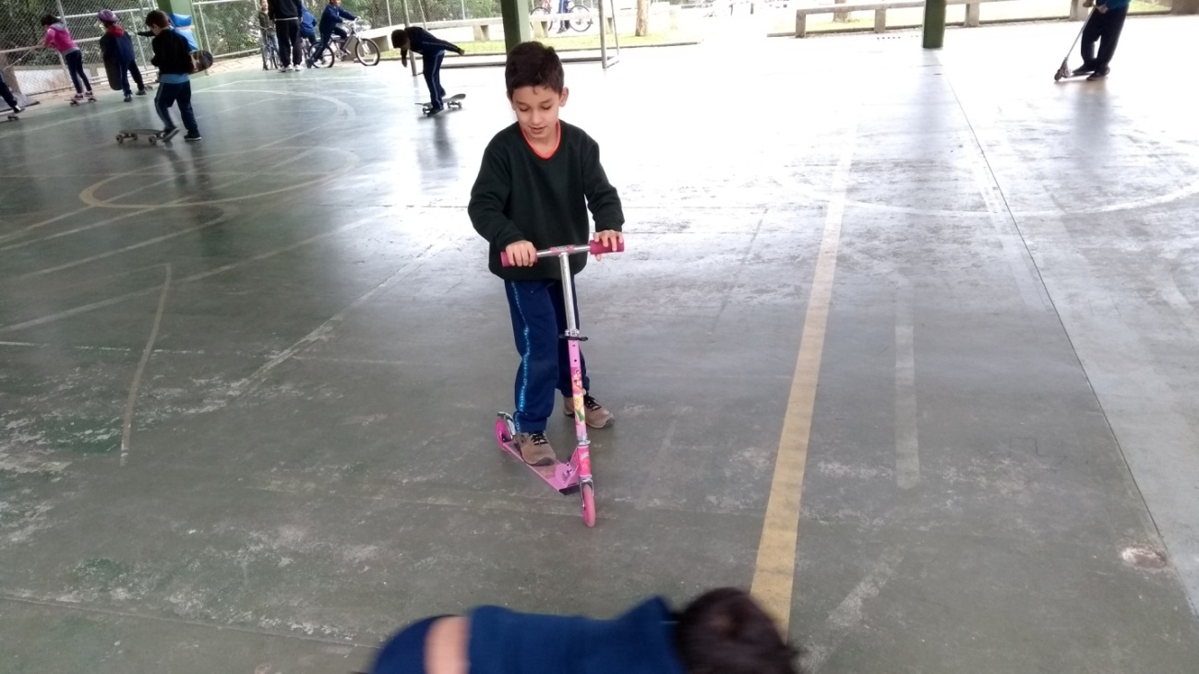

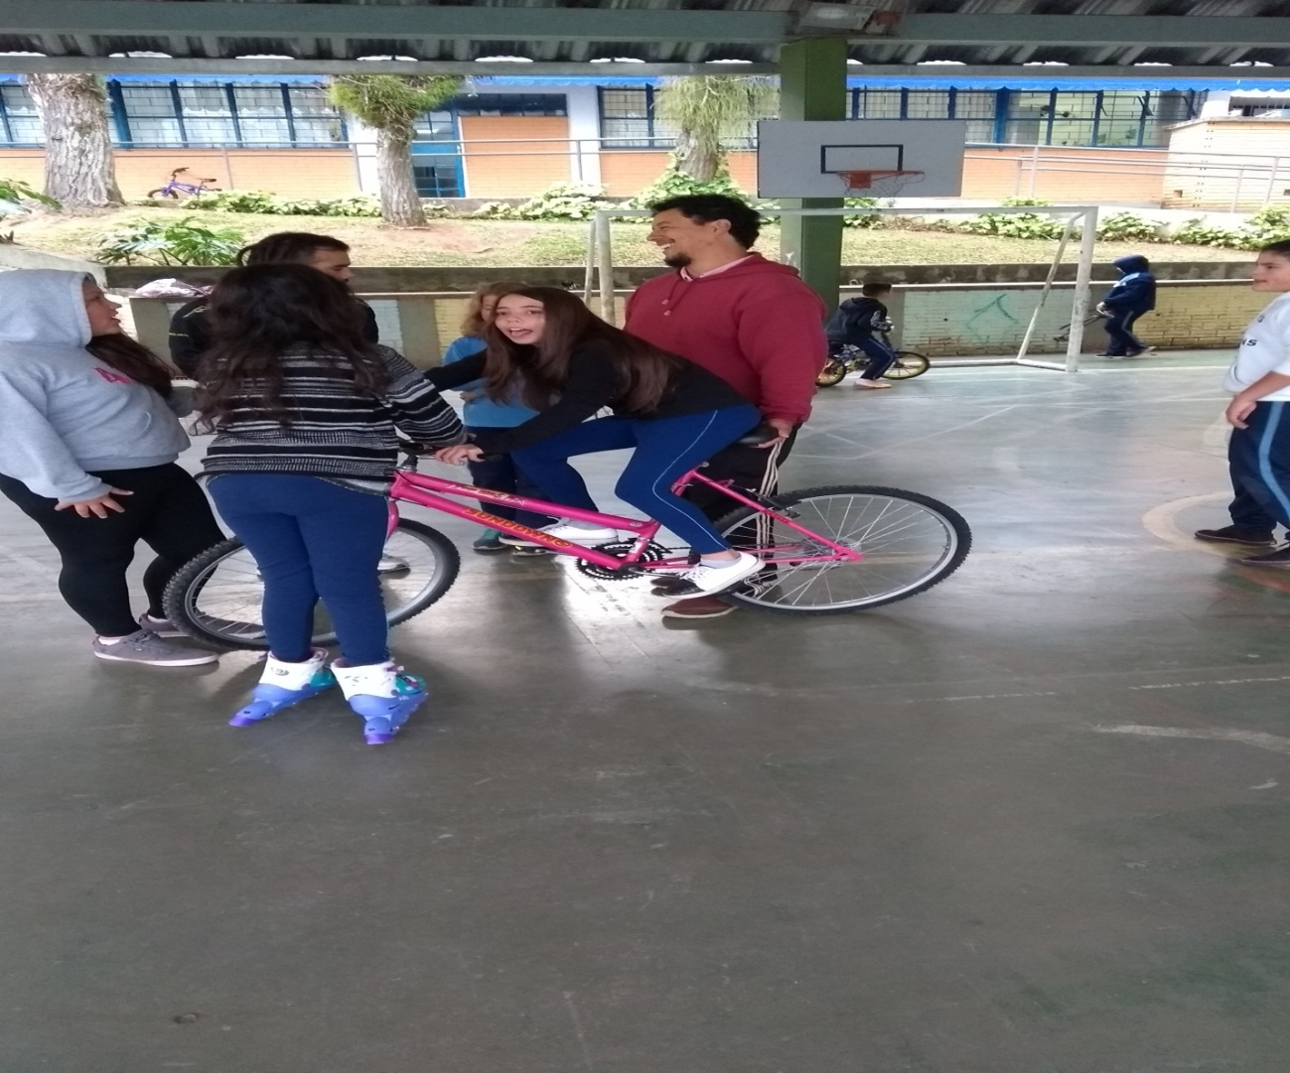

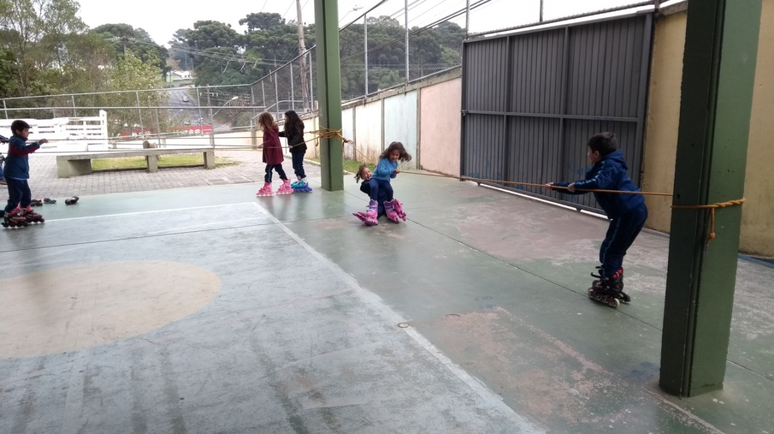

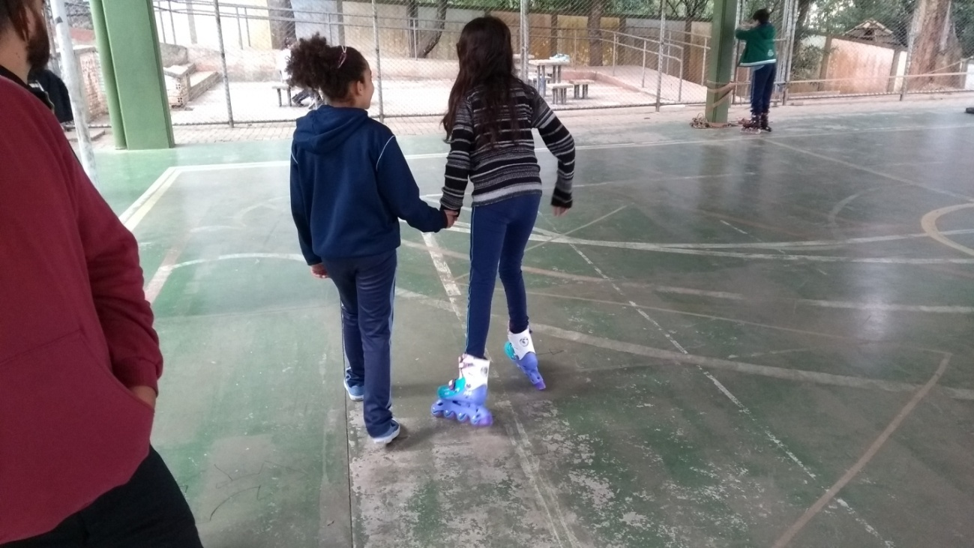

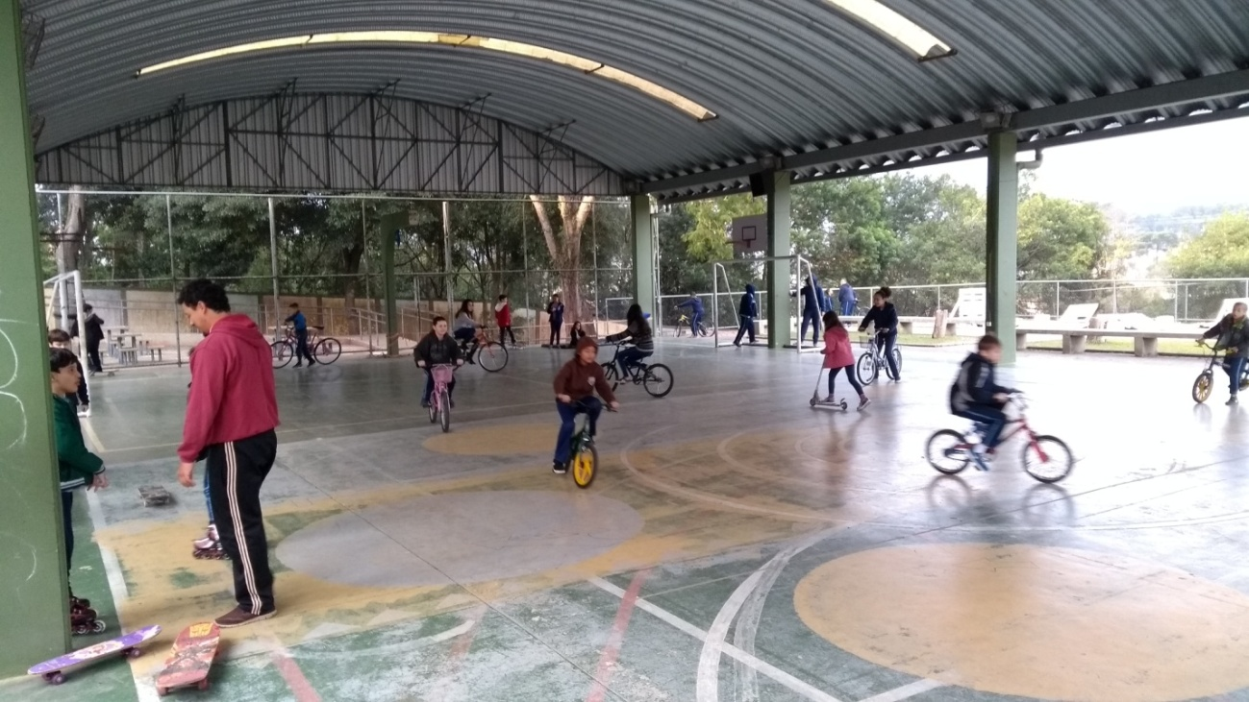

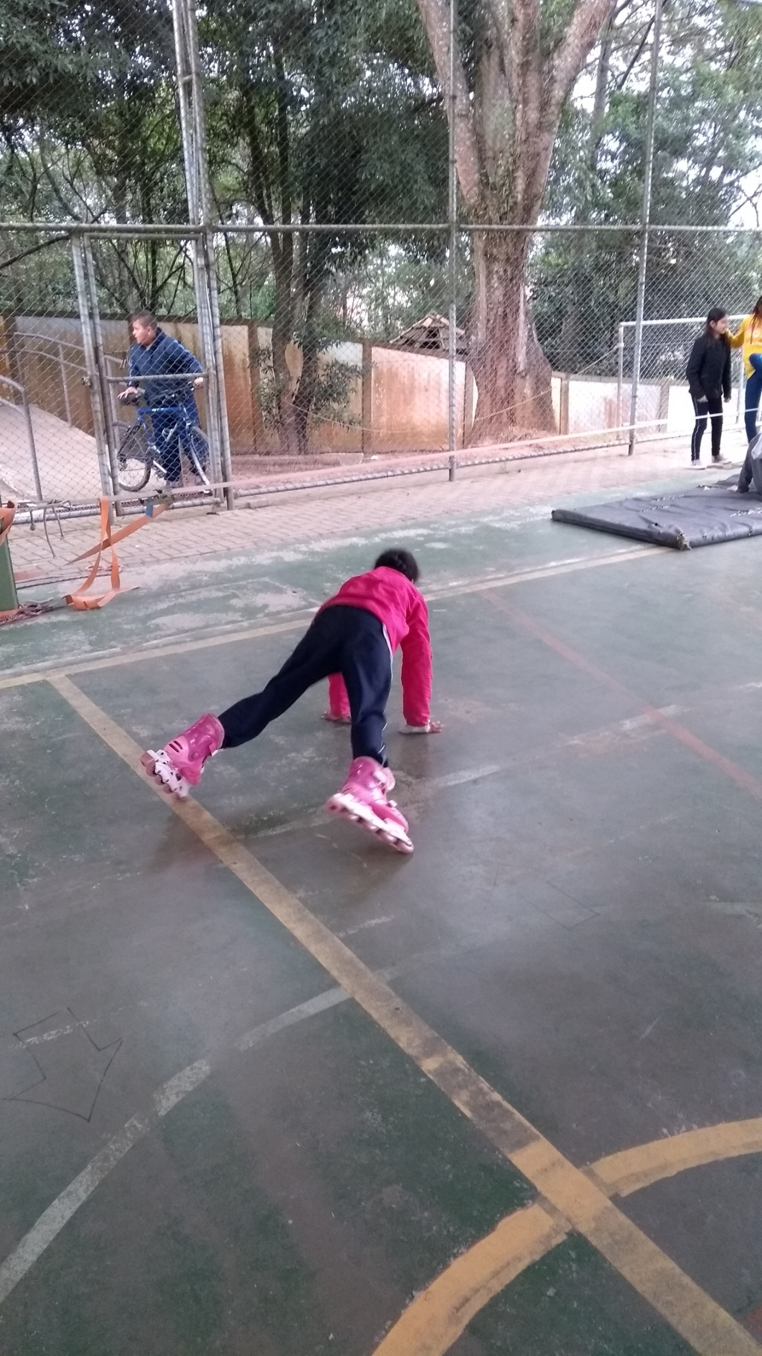

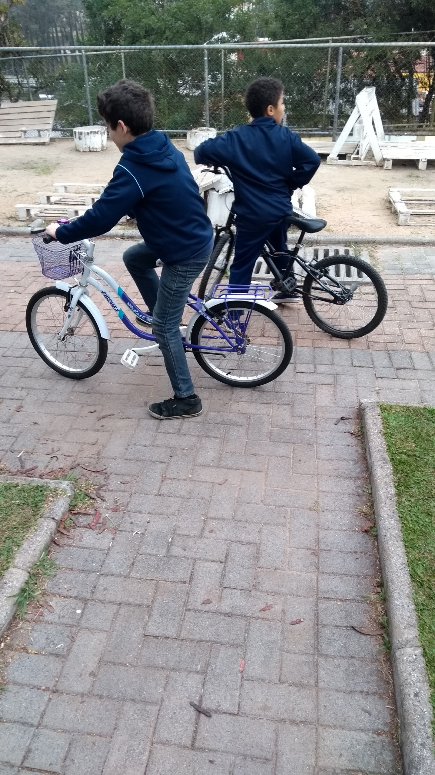

**Colégio Rolândia**

**Relatório – 08/08/17**

**Bolsistas: Dhulyane Dias ,João Pedro Lezan, Maurem Bello**

A atividade promovida pode ser descrita como uma progressão à prática liberada dos brinquedos, porém, foi capaz de trabalhar nos alunos o desenvolvimento de alguns valores e deveres encontrados na vida cotidiana, como respeito, cooperação e paciência. Tais perspectivas são introduzidas pela realização da atividade contemplada por regras limitantes, como por exemplo: ao modo que o aluno perde seu veículo quando infere o sentido da rota pré-estabelecida, espera-se que seja notável pelo aluno, o senso de respeito.

Assim prosseguindo com respeito, a utilização da faixa de pedestre com os próprios alunos sendo pedestres, serviu como ferramenta de representação que na vida cotidiana de um motorista, este caso é tratado de modo grave, afinal é um caso de vida ou morte, então, respeitar e ter paciência com o próximo é essencial. Contudo, alguns alunos acabavam por ficar eufóricos com a prática em si no veículo, que não desenvolviam a proposta.

A cooperatividade, foi designada pela forma sintetizada em trocar a oportunidade de utilizar dos veículos entre eles, afinal ocupavam cargos de pedestres e motoristas, fator que foi dificultado em algumas turmas pela quantidade de alunos, que não era suficiente para se ter as quantidades de pedestre suficiente. Ainda na análise do sistema das trocas, é importante ressalvar a limitação dos veículos, ou seja, os professores realizavam trocas excludentes entre veículos, que a cada rodada um grupo de veículos não poderiam se utilizados, o que foi capaz de fazê-los experimentar mais brinquedos e desenvolver suas habilidades.

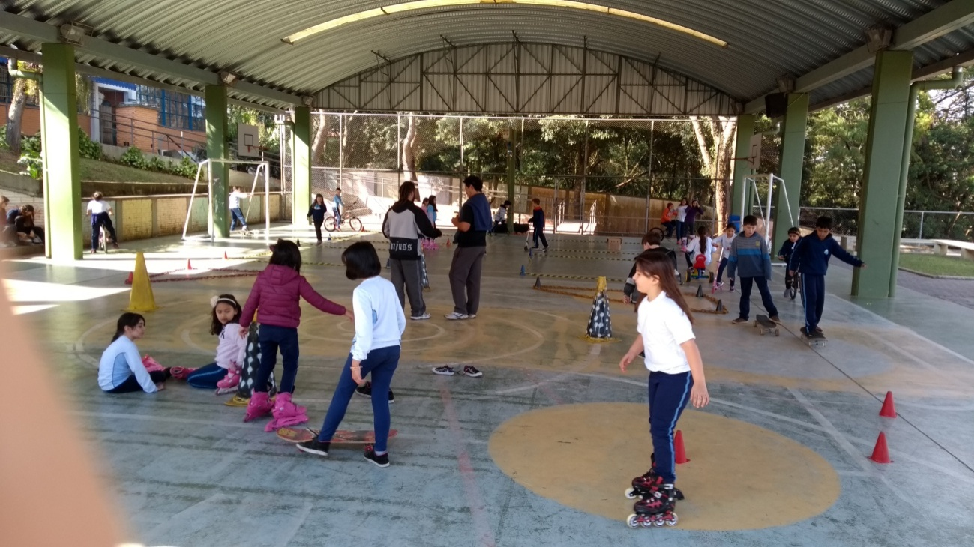**FOTOS**

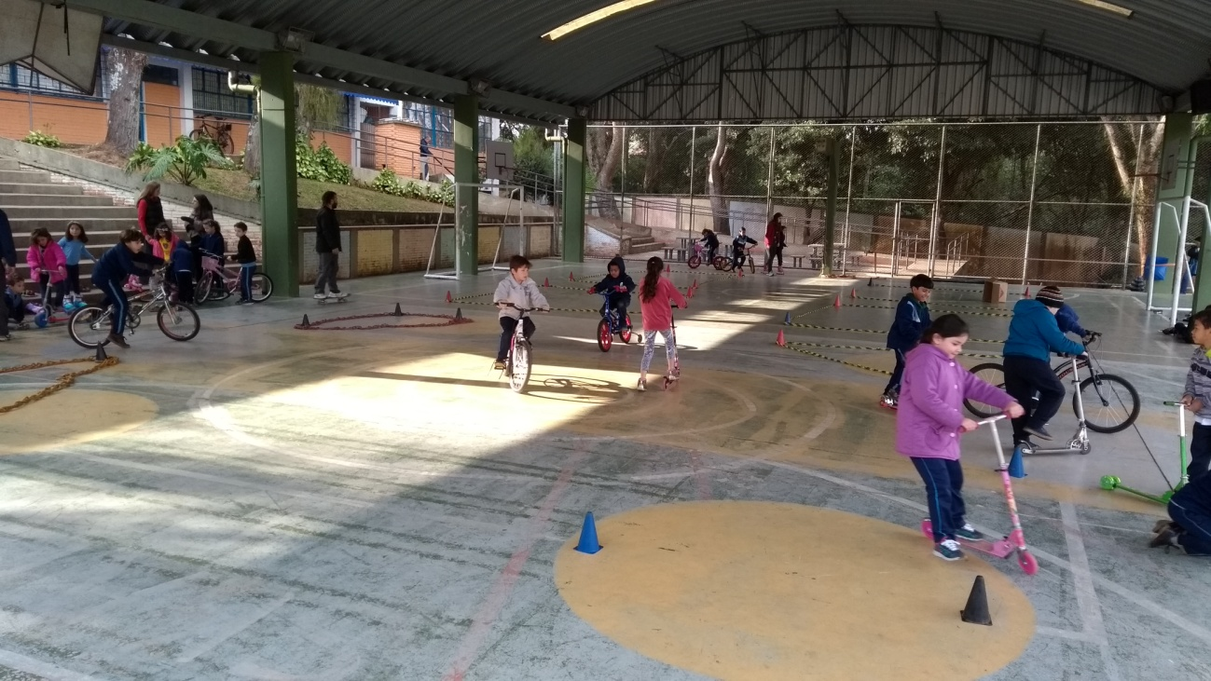

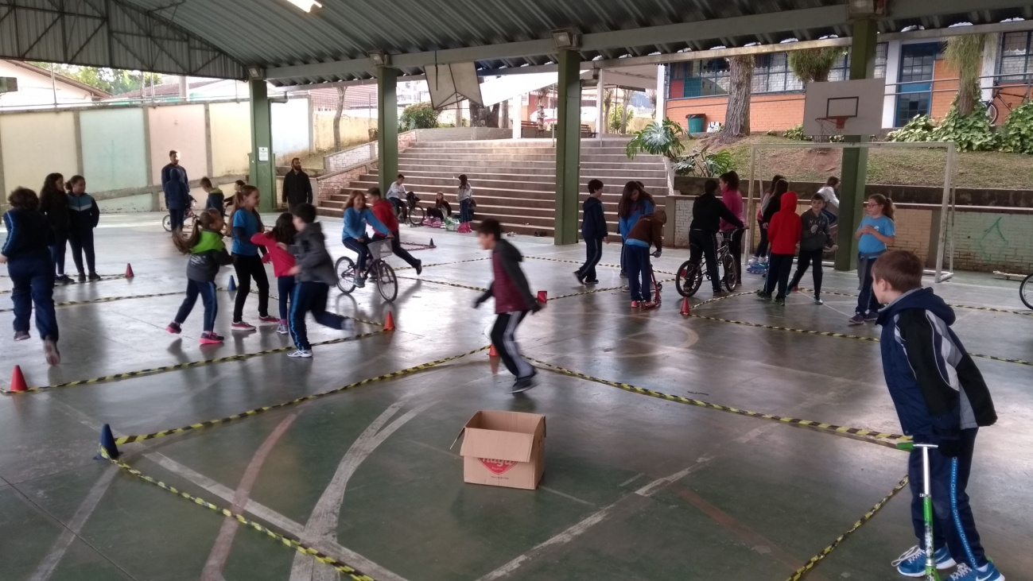

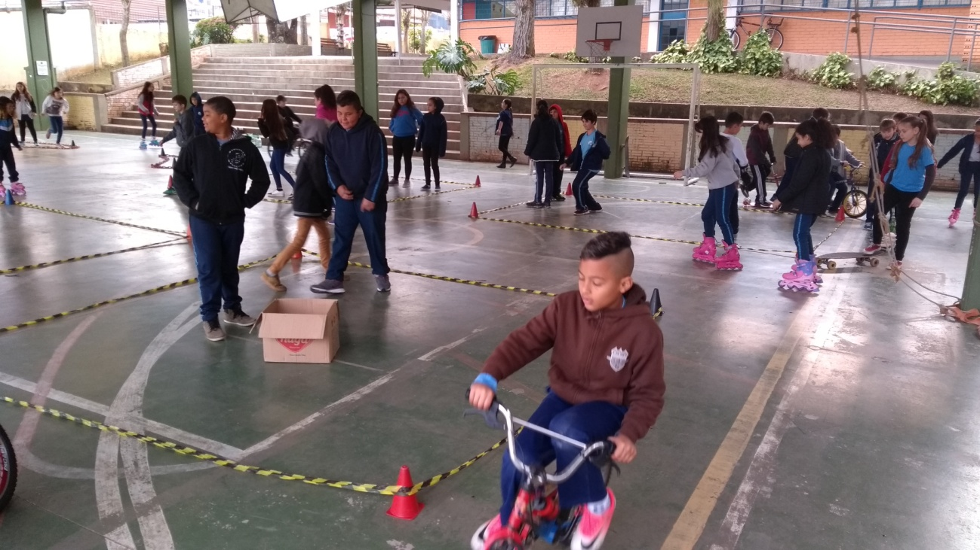

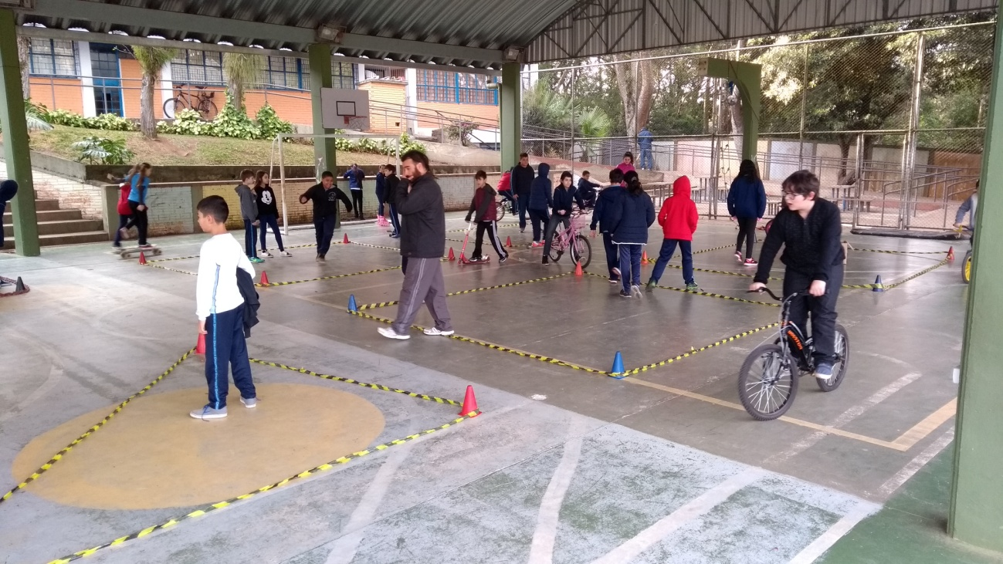

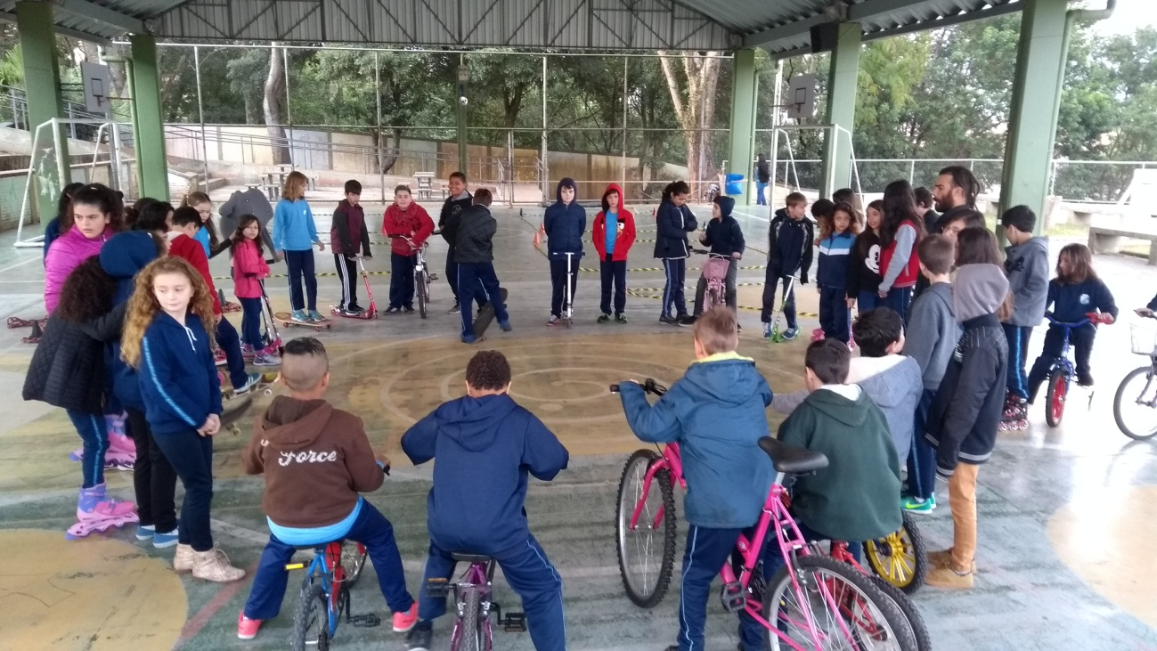

**Escola Municipal Rolândia**

**Relatório: 29/08/17**

**Bolsista: Dhulyane Alberti Dias, João Pedro Lezan.**

Na manhã desse dia foi dado inicío ao novo conteúdo, que é composto por jogos de rpg e foram divididos em diversos capítulos e estágios, onde começou pelo museu abandonado. Na história, os alunos estavam observando diversas obras caras, enquanto, do nada surge um assassino, que teria uma poção. Para desmascarar essa pessoa, entre as pessoas do museu tem um detetive que precisa descobrir quem é, além de que ele tem uma poção que se torna imune ao assassino.

Os professores escolhiam esses personagens, o assassino normalmente era discreto e escolhia suas vítimas piscando, onde após isso elas acabavam “desmaiando” e ficando deitadas no chão, até o detetive dizer qual era sua suspeita e tentar prender o assassino. Durante a aula do segundo ano, um menino que foi escolhido para o papel de assassino acabou mudando sua forma de escolher suas vítimas, onde encostava em seus colegas e comentava “morreu”, com isso mudando a linguagem corporal dessa brincadeira, o mais interessante é que as crianças se adequaram a esse novo ritmo, sem questionar ou tentarem modificar essa decisão do menino.

Dessa forma, é bom que os alunos estão sempre adequados a modificarem e aceitarem o ritmo da brincadeira, não seguindo todos os passos conformes, como em um “script”, sendo assim, sempre tornando o jogo de uma maneira diferente e aproveitando de todas as formas.

Após um tempo, foi aumentando o nível de dificuldade, acrescentando uma vítima bomba que também era definida pelos professores, onde, caso o assassino escolhesse essa pessoa, ela iria ao meio da quadra, contava até 5 e “explodia”, com isso, dando fim ao jogo.

As escolhas dos personagens foram realizadas graças a um círculo feito, onde os alunos estavam de costas e com isso os professores definiam os papéis. Apesar de ser uma brincadeira simples, as turmas adoraram e estavam contagiados para sempre mudarem de personagem, porém, havia alguns alunos que não aproveitavam tão bem o papel da vítima, onde ao invés de encarar seu colega, estava normalmente com o rosto virado para baixo, não aproveitando a brincadeira da melhor forma possível.

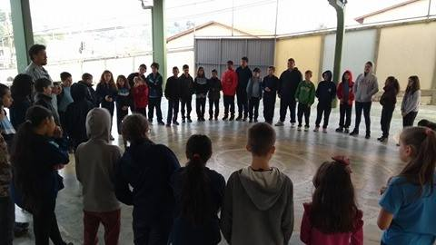

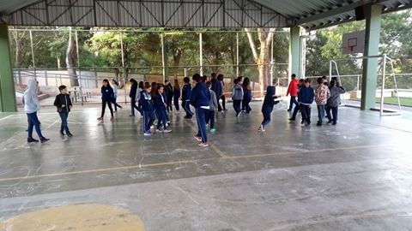

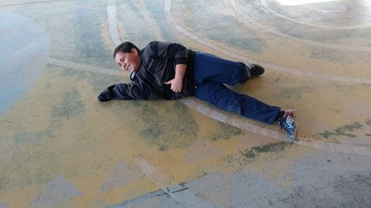

**Escola Municipal Rolândia**

**Relatório: 05/09/17**

**Bolsista: Dhulyane Alberti Dias, João Pedro Lezan.**

Continuando com as atividades de rpg, como a manhã estava com o clima firme e quente, os alunos puderam aproveitar o bosque, trazendo muita animação e energia para turma. Dando continuidade a história, onde após eles conseguirem escapar do museu, acabaram dando de cara com uma floresta cercada de zumbis, na qual o portão da saída estava na horta, porém, não era tão fácil chegar lá, graças aos zumbis, que estavam dormindo, porém, acordavam com barulho, esses só conseguiam enxergar objetos em movimentos, então, quando despertavam as pessoas deveriam virar uma estatua, para que os zumbis pegassem no sono novamente para conseguirem passar e cumprir o jogo.

Caso o zumbi detectasse alguma pessoa, o jogo acabava para ela, na qual deveria voltar para a casa da bruxa para conseguir mais uma vida, com isso, alguns alunos se sentiam desanimados pois não conseguiam passar de “fase” e sempre tinham que voltar para a casa da bruxa, onde muitas vezes eles ignoravam esse fator e continuam seguindo o jogo. Com isso, eles estavam se auto sabotando, já que estavam modificando sua brincadeira e não possuindo a paciência necessária para poderem aproveitar ela.

Os zumbis eram definidos pelos próprios alunos, onde no começo poucos tinham interesse, mas com o passar do tempo, muitos acabavam querendo ser, dessa forma, eles negociavam entre si para haver essa troca, dando o poder de autonomia para as crianças.

Durante a aula inteira, os alunos estavam bem envolvidos com a brincadeira, onde andavam de um lado para o outro, não percebendo o tempo passar e ficando bem tristes e decepcionados quando chegava ao final da aula, querendo sempre um pouquinho a mais. Esse é o maior fator de avaliação para saber se a aula foi realmente boa, pois foi totalmente aprovada pelos alunos, que estavam sempre agitados e animados pela brincadeira.

Os jogos de rpg trazem grande momento para aflorar a imaginação dos alunos, já que esses devem entrar no personagem e viver a história, como se estivessem realmente em um filme. Na sala do segundo ano, uma das alunas acabaram até comentando que a atividade poderia ser realizada de outra forma, onde os zumbis acabaram invadindo o sonho de uma pessoa e que esses iriam correr atrás das pessoas, com isso, mostra uma grande capacidade de modificação por parte dessa aluna para as brincadeiras, na qual possui grande imaginação e uma voz ativa por sugerir isso.

Para diferenciar os zumbis, foram utilizados capas coloridas, além de que esses possuíam um pompom para avisar quando se estavam acordados, com isso, balançando o objeto e esticando o braço para mostrar isso.

